Описание педагогического опыта

учителя истории

и финансовой грамотности

Бакалдиной Марии Александровны

По теме:

**«Применение ИКТ на уроках истории и финансовой грамотности»**

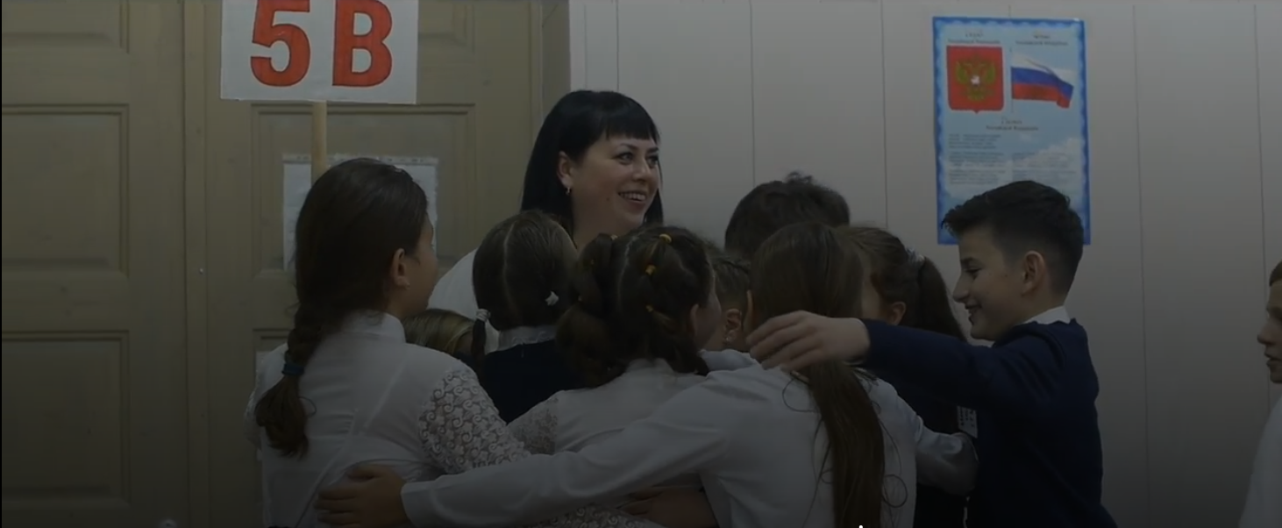

1.Актуальность опыта.

В условиях современной школы, характеризующейся динамичным развитием информационных технологий, применение ИКТ становится неотъемлемой частью образовательного процесса. Мой педагогический опыт сосредоточен на интеграции ИКТ в преподавание истории и финансовой грамотности.

Использование интерактивных карт, видеоматериалов, онлайн-платформ и образовательных игр позволяет визуализировать исторические события, моделировать экономические ситуации и повышать мотивацию учащихся.

Применение ИКТ способствует развитию критического мышления, аналитических способностей и умения работать с информацией. Ученики активно участвуют в создании презентаций, исследовательских проектов и онлайн-дискуссиях, что способствует формированию ключевых компетенций, необходимых для успешной адаптации в современном мире.

2.Цель опыта.

Цель опыта «Применение ИКТ на уроках истории и финансовой грамотности» заключается в повышении мотивации учащихся к изучению предметов, развитии их познавательной активности и формировании ключевых компетенций, необходимых для успешной социализации в современном информационном обществе.

Использование ИКТ позволяет визуализировать исторические события, моделировать экономические процессы, обеспечивая более глубокое понимание материала. Интерактивные презентации, онлайн-викторины и образовательные платформы делают обучение более увлекательным и эффективным.

Применение ИКТ способствует развитию критического мышления, навыков анализа и синтеза информации, умению работать с различными источниками. Учащиеся учатся находить, оценивать и использовать информацию для решения практических задач, связанных с историей и финансами.

Внедрение ИКТ в образовательный процесс способствует формированию финансовой грамотности, учит планировать бюджет, разбираться в банковских продуктах и принимать взвешенные финансовые решения. Это позволяет подготовить учащихся к самостоятельной жизни в современном мире.

Педагогические задачи, успешно решаемые в опыте:

1. Обеспечить качество усвоения знаний по предмету;

2. Содействовать формированию познавательного интереса учащихся

в усвоении учебного материала;

3.   Развить обще учебные умения и навыки;

4. Воспитывать ответственность, самостоятельность, гуманность,

любовь к истории.

Применение информационно-коммуникативных технологий (ИКТ) на уроках истории может существенно повысить качество усвоения материала, сделав его более интересным, доступным и запоминающимся. Важно, однако, не просто внедрять ИКТ, а использовать их осмысленно, интегрируя в общий контекст урока и достижение учебных целей.

Преимущества ИКТ на уроках истории:

* Визуализация и наглядность: Карты, исторические фотографии, видеоматериалы, анимации значительно улучшают понимание сложных исторических событий, процессов и явлений. ИКТ позволяет представить информацию в более доступном и ярком формате, чем традиционные методы.

* Доступ к информации: Интернет предоставляет огромный объем информации по истории. Ученики могут самостоятельно искать информацию, проводить исследования, сравнивать различные точки зрения, что способствует развитию критического мышления.

* Развитие цифровых компетенций: Работа с цифровыми ресурсами развивает у учащихся навыки работы с компьютером, интернетом, различными программами, что необходимо в современном мире.

* Интерактивность и вовлеченность: Использование интерактивных досок, презентаций, игр и виртуальных экскурсий делает уроки более динамичными и интересными. Ученики активнее участвуют в процессе обучения, что способствует лучшему запоминанию материала.

* Развитие исследовательских навыков: ИКТ позволяет организовывать проектные работы, групповую работу, исследования, что развивает у учащихся самостоятельность и творческие способности.

* Дифференцированный подход: ИКТ позволяет адаптировать материал под разные уровни подготовки учащихся, предлагая дополнительные задания или материалы для более глубокого изучения темы.

* Разнообразие форм работы: ИКТ позволяет использовать разнообразные методы обучения, от лекций с использованием презентаций до ролевых игр и виртуальных музеев.

Способы применения ИКТ на уроках истории:

* Презентации: Создание презентаций с использованием иллюстраций, карт, схем, видео. Важно, чтобы презентация была не просто набором слайдов, а инструментом для объяснения материала.

* Использование интерактивных досок: Организация интерактивных упражнений, викторин, обсуждений.

* Видеоматериалы: Просмотр исторических фильмов, документальных сюжетов, фрагментов из фильмов, иллюстрирующих исторические события. Важно критически оценивать информацию из видео.

* Интернет-ресурсы: Поиск информации в Википедии, исторических онлайн-базах данных, музеях, архивах. Необходимо научить учащихся критически оценивать источники информации.

* Виртуальные экскурсии: Посещение онлайн-музеев, исторических мест, что помогает ощутить атмосферу прошлого.

* Игры и симуляторы: Использование обучающих игр, симуляторов исторических событий, что делает процесс обучения более занимательным и позволяет моделировать исторические ситуации.

* Создание цифровых проектов: Учащиеся могут создавать свои проекты, используя различные цифровые инструменты (например, видеоролики, презентации, веб-сайты).

* Интерактивные карты: Использование интерактивных карт для изучения географических аспектов истории.

Важно учитывать:

* Цели урока: ИКТ должны быть инструментом, помогающим достичь конкретных целей урока, а не самоцелью.

* Подбор материалов: Важно выбирать качественные и достоверные источники информации.

* Обучение работе с ИКТ: Учащиеся должны уметь пользоваться выбранными программами и ресурсами.

* Время: Необходимо разумно распределять время на урок, чтобы ИКТ не отвлекали от основной темы.

* Доступ к технике: Необходимо обеспечить доступ к компьютеру и интернету для всех учащихся.

* Критическое мышление: Важно научить учащихся критически оценивать информацию, полученную с помощью ИКТ.

* Интеграция с другими предметами: ИКТ можно использовать для межпредметных связей, например, для сравнения исторических событий с событиями в литературе или искусстве.

Применение ИКТ должно быть органичным элементом урока истории, способствующим более глубокому и эффективному усвоению материала, развитию цифровых навыков и мотивации учащихся.

Активное применение ИКТ в учебном процессе, как показывает практика, демонстрирует неоднозначные результаты, которые зависят от множества факторов. Можно выделить следующие положительные и отрицательные стороны:

Положительные стороны:

* Повышенная мотивация и вовлеченность учащихся: Использование интерактивных ресурсов, видео, игр и других цифровых инструментов может сделать обучение более увлекательным и интересным, что способствует большей вовлеченности и мотивации учащихся.

* Расширение доступа к информации и ресурсам: Интернет предоставляет огромный объем информации, доступ к которой раньше был ограничен. Учащиеся могут исследовать темы глубже и самостоятельно, используя онлайн-ресурсы, базы данных и библиотеки.

* Индивидуализация обучения: ИКТ позволяет адаптировать процесс обучения под потребности каждого ученика, предлагая персонализированные задания, упражнения и обратную связь. Системы онлайн-тестирования и тренинга позволяют ученикам работать в своем темпе.

* Развитие цифровых компетенций: Учащиеся приобретают навыки работы с компьютерами, программным обеспечением, интернетом, что становится важным для успешной жизни в современном цифровом обществе.

* Повышение эффективности обучения: ИКТ могут сократить время на рутинные задачи, такие как подготовка презентаций или поиск информации, позволяя учителям уделить больше времени на взаимодействие с учениками.

* Улучшение качества обучения: Виртуальные лаборатории, симуляции и моделирование могут демонстрировать явления и процессы, которые сложно или дорого воспроизвести в реальной жизни, что делает обучение более наглядным и глубоким.

* Улучшение коммуникации: Онлайн-форумы, чаты и видеоконференции позволяют учащимся и учителям общаться и взаимодействовать вне традиционного класса. Это особенно важно для дистанционного обучения.

* Возможность проведения исследований и проектов: Учащиеся могут использовать ИКТ для проведения исследований, разработки проектов и создания цифровых продуктов, что развивает их навыки критического мышления и проблемного решения.

Отрицательные стороны:

* Цифровая грамотность учителей: Успешное внедрение ИКТ в учебный процесс во многом зависит от готовности и компетенций учителей использовать эти инструменты эффективно. Не все учителя обладают достаточным уровнем цифровых навыков.

* Неравный доступ к технологиям: Не все учащиеся имеют дома компьютер или доступ к интернету, что создает неравенство в возможностях обучения. Это проблема, требующая решения на уровне организации.

* Отвлечение от учебного процесса: Использование мобильных устройств и интернета может привести к отвлечениям учащихся, если не организовать правильный процесс.

Как итог

Активное применение ИКТ в учебном процессе имеет значительный потенциал для улучшения качества обучения, но требует тщательной подготовки и планирования. Важно учитывать как положительные, так и отрицательные аспекты, обеспечить равный доступ к технологиям и разработать стратегии для минимизации рисков. Ключевым фактором успеха является комплексный подход, включающий подготовку учителей, создание соответствующей инфраструктуры и организацию процесса обучения с учетом специфики конкретного образовательного учреждения и уровня учащихся.

Информационные технологии (ИТ) в образовании, и особенно в преподавании истории и обществознания, представляют собой мощный инструмент, который выходит за рамки простого использования компьютеров. Это целая педагогическая парадигма, основанная на применении специальных методик и разнообразных технических средств для эффективной работы с информацией. В арсенале ИТ находятся не только компьютеры, но и кино-, аудио- и видеотехника, расширяющие возможности преподавания и делающие процесс обучения более увлекательным и доступным.

Схема, отображающая сферы применения ИТ в преподавании истории и обществознания, представляет собой взаимосвязанную систему, где центральное место занимает сам учебный процесс (обозначенный цифрой 1). От него отходят три основные ветви, символизирующие ключевые области применения информационных технологий: использование готовых программных продуктов, дистанционное обучение и проектные образовательные программы. Рассмотрим каждую из них подробнее.

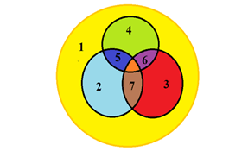

Первая сфера – это интеграция готовых программных продуктов в учебный процесс. Здесь накоплен уже значительный опыт. Множество дидактических программных комплексов и компьютерных сред предлагают учителям богатый набор инструментов: от электронных справочников и энциклопедий до интерактивных обучающих модулей и систем контроля знаний. Например, ученики могут изучать исторические документы в цифровом виде, проходить виртуальные экскурсии по древним городам или анализировать статистические данные с помощью специализированных программ. Это позволяет не только разнообразить учебный процесс, но и повысить его эффективность, предоставляя обучающимся доступ к огромным массивам информации, которые раньше были недоступны или требовали значительных временных затрат на поиск. Готовые программные продукты позволяют также индивидуализировать обучение, адаптируя темп и сложность материала к уровню подготовки каждого студента.

Вторая сфера – дистанционное обучение. Сегодня эта область переживает бурный рост, и ей уделяется пристальное внимание. Современные компьютерные сети и коммуникационные технологии позволяют преодолеть географические ограничения и обеспечить доступ к качественному образованию для учащихся, проживающих в отдаленных районах или имеющих ограниченные возможности посещения традиционных учебных заведений. Различные платформы для онлайн-обучения предоставляют возможности для проведения вебинаров, видеоконференций, обсуждений в онлайн-форумах, тестирования и сдачи контрольных работ. Это позволяет учителям и ученикам взаимодействовать в режиме реального времени, не зависимо от их местоположения. Кроме того, дистанционное обучение обеспечивает гибкость в планировании учебного процесса.

Третья сфера – проектная деятельность. Это, пожалуй, самая интересная и инновационная область применения ИТ в образовании. Проекты позволяют ребятам полностью раскрыть свой творческий потенциал. Они могут самостоятельно выбирать темы исследований, использовать различные инструменты для сбора и анализа информации, разрабатывать мультимедийные презентации, видеоролики и другие творческие работы. В процессе работы над проектом ученики развивают навыки самостоятельной работы, критического мышления, анализа и синтеза информации, а также учатся эффективно работать в команде. Важно то, что результаты их труда не остаются незамеченными: проекты могут быть представлены на конкурсах, конференциях, публиковаться в школьных изданиях или на специализированных сайтах. Это повышает мотивацию учащихся и стимулирует их к более глубокому изучению предмета.

Взаимодействие этих трёх сфер обеспечивает синергетический эффект. Например, готовые программные продукты могут использоваться на этапе подготовки к проекту, а результаты проектной деятельности могут быть представлены в виде онлайн-презентаций или размещены на специализированных платформах для дистанционного обучения. Таким образом, информационные технологии предоставляют учителям и обучающимся беспрецедентные возможности для улучшения качества образовательного процесса, делая его более интересным, эффективным и доступным. Использование ИТ не является самоцелью, но является мощным инструментом, позволяющим реализовать новые педагогические подходы и достичь более высоких результатов в обучении.

Внедрение электронных пособий в образовательный процесс – это не просто современный тренд, а необходимый шаг к повышению эффективности обучения, особенно в таких предметах, как история и финансовая грамотность. Их использование многогранно и оказывает положительное влияние на различные аспекты учебного процесса. Во-первых, электронные пособия значительно повышают интерес учащихся к предмету. Статичный текст учебника заменяется динамичными изображениями, интерактивными элементами и мультимедийным контентом, что делает процесс обучения более увлекательным и запоминающимся. Вместо пассивного восприятия информации, ученик становится активным участником процесса, что способствует лучшему усвоению материала. Это особенно актуально для таких предметов, как история, где огромное количество фактов и дат может быть сложно усвоить без наглядных пособий. Работа со зрительным анализатором, активизируемая использованием электронных ресурсов, значительно облегчает запоминание и лучшее понимание сложных исторических процессов и социальных явлений.

Моя педагогическая практика включает в себя широкое применение презентаций, создаваемых самими учащимися. Это не только способ творчески представить результаты исследовательской работы – реферат, доклад или сообщение, – но и важный инструмент развития критического мышления, навыков работы с информацией и публичных выступлений. Процесс создания презентации учит структурировать материал, выделять главное, подбирать иллюстрации и эффективно презентовать собственные идеи. Учащиеся не просто пассивно воспринимают информацию, а активно участвуют в её обработке и преподносят её своим сверстникам, развивая коммуникативные навыки и уверенность в себе.

Интерактивные средства обучения играют ключевую роль в моей работе. Они позволяют быстро и эффективно менять дидактический материал, создавая динамичную и занимательную обстановку на уроке. Эта гибкость позволяет адаптировать учебный процесс к индивидуальным особенностям учащихся и их темпу освоения материала. Кроме того, интерактивные средства стимулируют познавательную активность и способствуют развитию ключевых когнитивных навыков – мышления, восприятия и памяти. Обучение становится более эффективным, поскольку учащиеся активно взаимодействуют с материалом, анализируют его и применяют полученные знания на практике.

Использование ИКТ инструментов превращает учебный процесс в увлекательное приключение, позволяя учащимся глубоко погрузиться в мир истории и обществознания. Благодаря этим инновационным подходам, обучение становится не только более эффективным, но и более интересным и мотивирующим для современного поколения учеников.

Приложение 1.

Фрагменты уроков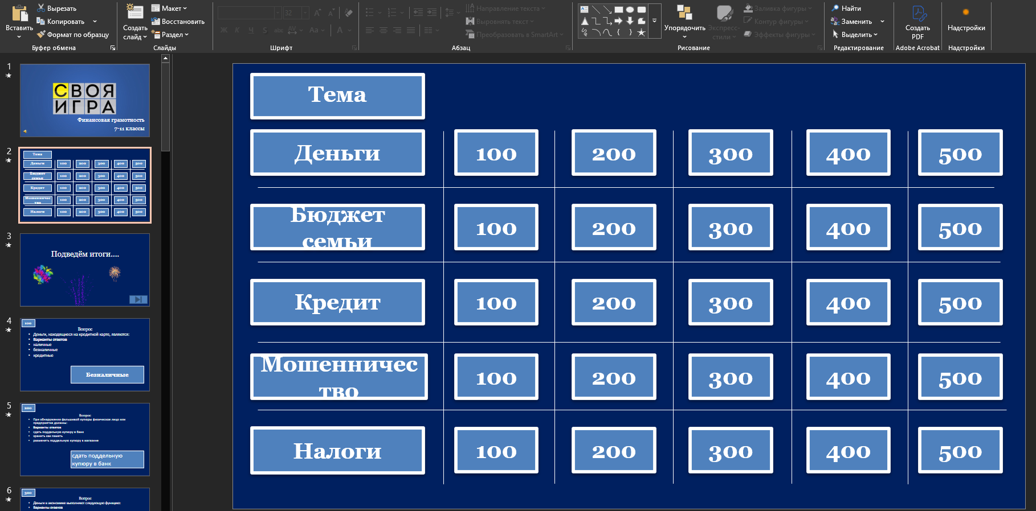

Уроки по финансовой грамотности в виде «Своя игра» помогают ученикам закрепить знания.

Так же на уроках ребята активно работают в командах.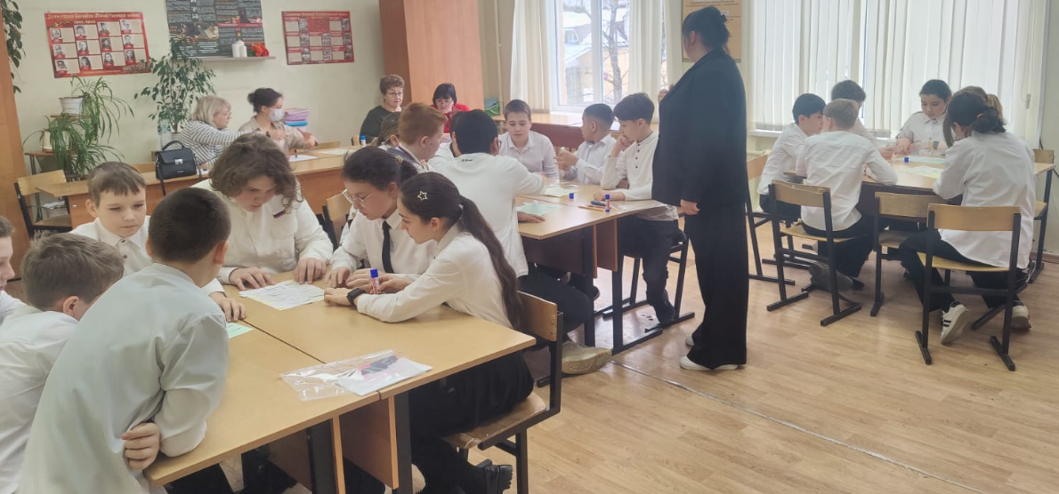

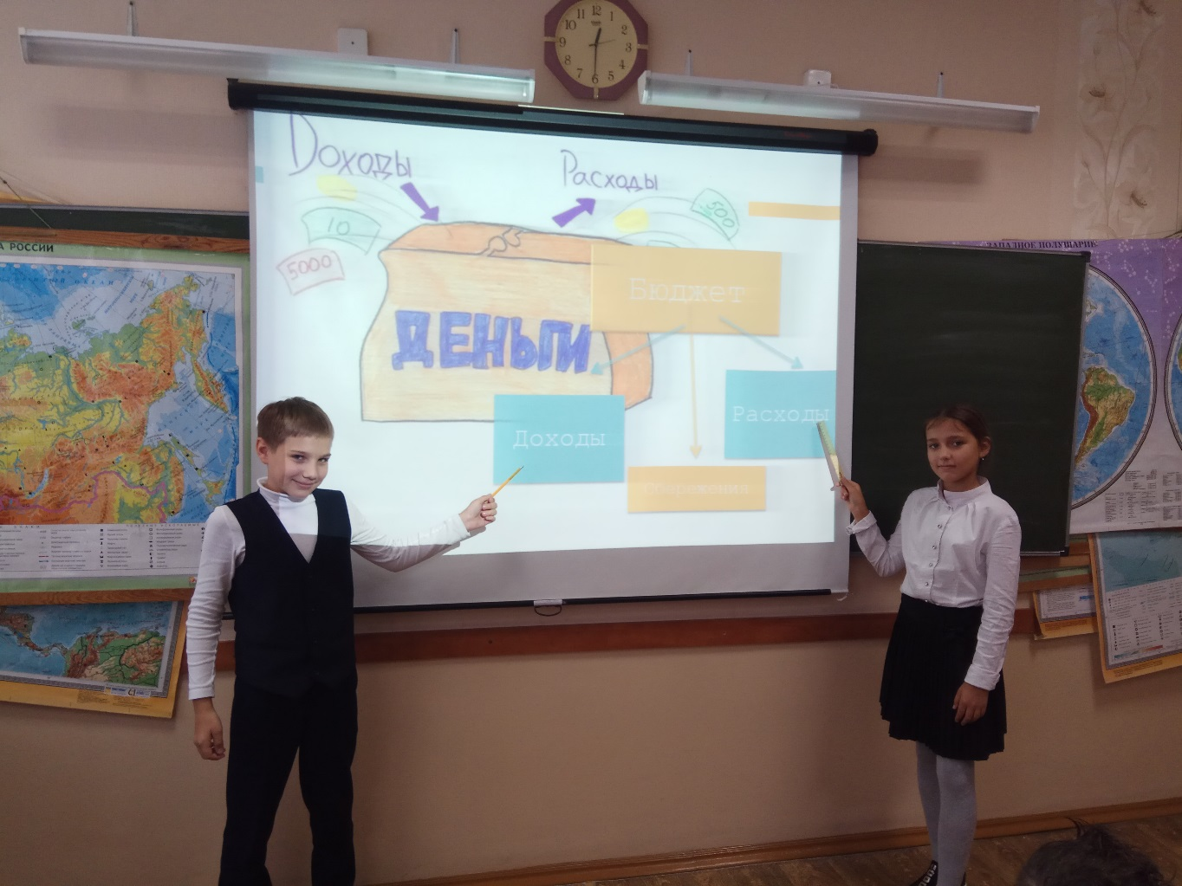

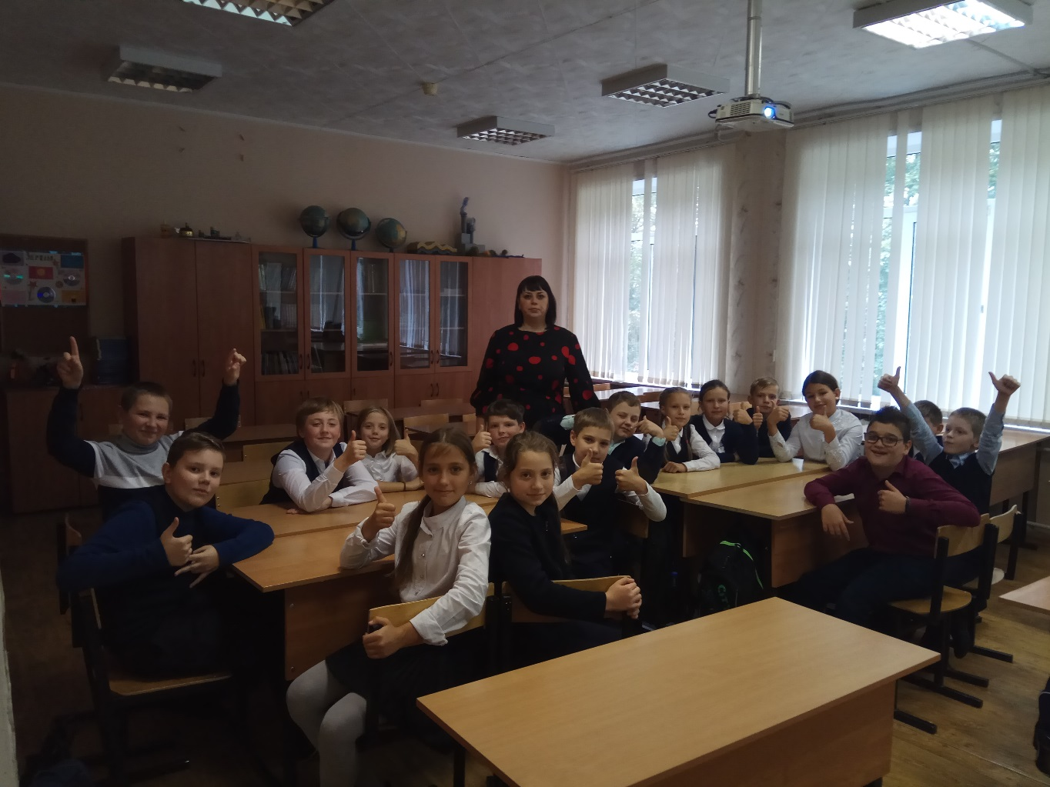

**Занятие внеурочной деятельности по теме «Финансовая грамотность»**

**Цель: -** Повышение финансовой грамотности у обучающихся через использования диагностической игры

**Задачи:**

**-** формирование представлений учащихся о бюджете семьи;

**-** развитие внимания, умение находить взаимопонимание в команде, проявлять инициативу, развитие коммуникативных навыков;

**-** формирование полученных знаний и применение их в дальнейшей жизни.

**-** методом игры закрепить основы финансового планирования;

**-** воспитание у учащихся ответственности и чувство ценности касаемо семейного бюджета.

**Планируемые результаты обучения:**

Учащиеся узнают для чего существует семейный бюджет, как правильно его посчитать и применять в жизни.

**Оборудование:**

Дидактический материал (игровые ситуации, таблицы семейных бюджетов)

**Ход урока:**

***О – обучающиеся, У- учитель***

**1 Организация занятия (1-2 минуты)**

**У**-Здравствуйте ребята! Сегодня у нас с Вами пройдет очень интересный урок в форме игры. На нашем уроке мы отправимся в страну ФИНАНСИЯ. Мы будем путешествовать по станциям и выполнять игровые задания. Для начала разделимся на 3 команды. Суть игры набрать как можно больше баллов за все путешествие и обогнать своих соперников!**(2 слайд)**

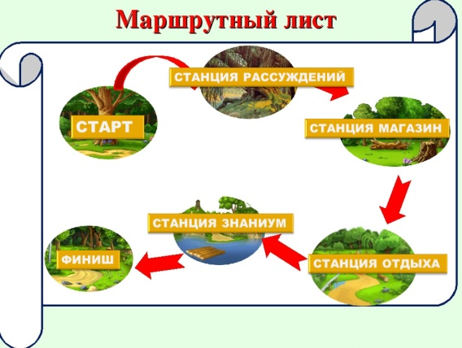

Наша первая станция называется СТАНЦИЯ РАССУЖДЕНИЙ. На слайде вы видите пословицу. Как вы думаете о чем она нам говорит и какую тему мы будем сегодня разбирать? **(3 слайд)**

**Слайд 3**

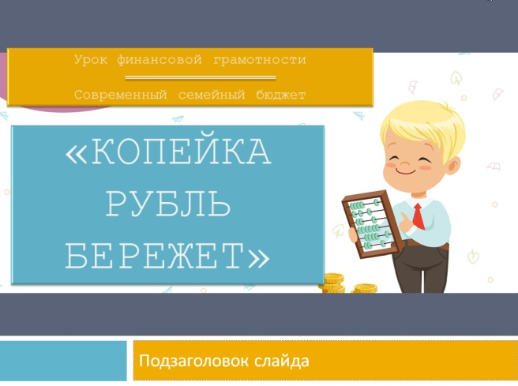

**О**- (Чтобы накопить многое, надо не пренебрегать малым; даже копейка имеет большую ценность; тема урока связана с деньгами, финансами).

**У-** Все верно! Сегодня мы с вами разбираем сферу финансовой грамотности и будем не только смотреть и слушать, но и самостоятельно принимать решения, как взрослые. Каждая из команд за рассуждения получает по 5 фишек!

**2 Основная часть:**

*Определение темы урока, постановка целей (2-3 мин)*

У- Давайте подумаем, а вам уже можно принимать какие-нибудь финансовые решения? Есть ли у вас карманные деньги? Откуда они берутся? На что вы их обычно тратите?

О- Деньги нам дают родители, покупаем сок, сладости.

У- Хорошо! Тема нашего урока это - «Бюджет семьи». Как вы уже знаете в каждой семье есть определенный бюджет и сегодня мы постараемся разобраться в этом! Сегодня мы узнаем из каких пунктов складывается бюджет, разберем какие из трат стоит осуществлять в первую очередь, а какие могут и подождать. Сравним всегда ли мы тратим меньше чем получаем, либо же наоборот тратим ли мы больше чем получаем и уходим в минус.

**У-** Вы когда-нибудь задумывались над тем, сколько денег тратят ваши родители, бабушки и дедушки? К сожалению в настоящее время вокруг нас очень много соблазнов для траты денег, причем чаще всего это бывает вовсе необдуманная и ненужная покупка. В этих ситуациях нужно правильно распределять свой бюджет. Для начала давайте вспомним, что же такое семейный бюджет? Бюджет – сводный план сбора доходов и использования полученных средств на покрытие всех видов расходов. **( 4 слайд)** Структура семейного бюджета состоит из двух разделов: доходы и расходы. Все денежные поступления в семью называют доходами. **(5 слайд)**

**Слайд 4**

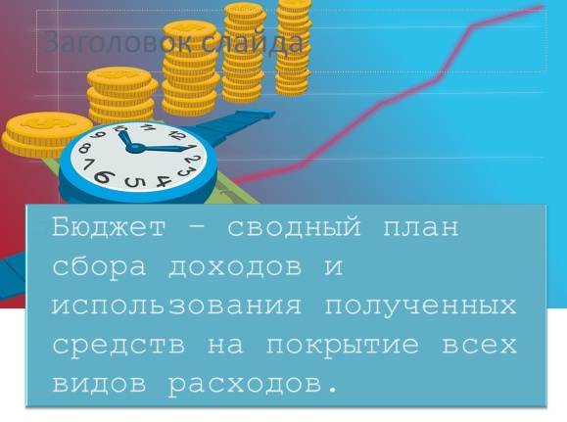

**Слайд 5**

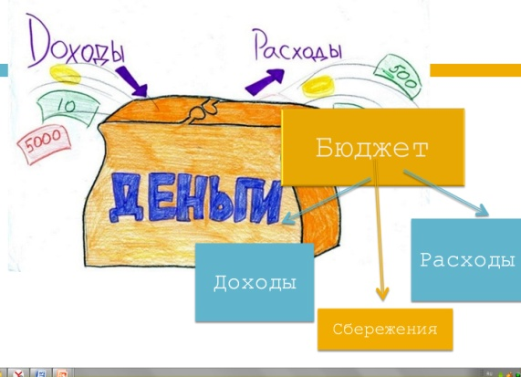

Основной источник дохода это заработная плата членов семьи, пенсия, детские пособия, стипендия, (доход также могут приносить фрукты и овощи, выращенные на садовом участке для продажи; сдача во временное пользование комнат; проценты от вкладов, положенные в сберегательные банки и др)

А вот что касаемо расходов, то каждая семья определяет самостоятельно на что тратить деньги и несет полную ответственность за свой выбор.

У- Ребята, что бы вы отнесли к наиболее важным тратам вашей семьи?

**О- (** продукты, одежда, оплата квартиры …)

У- Все правильно! Ещё одна важная часть семейного бюджета называется сбережения. Сбережения — часть дохода, потребление которой откладывается на будущее. На мечту, море, образование и другое. А у вас есть какие-то сбережения? Если да, то на какую цель?

Мы все знаем, что большую часть доходов большинство семей составляет заработная плата родителей. Но зарплата не единственный источник доходов, хотя и самый распространенный. В нашей стране к доходом еще относятся социальные выплаты, например военным, многодетным либо малоимущим. Так же пособия по временной нетрудоспособности, в случае травм и заболеваний. А так же получение дохода от помещений сданных в аренду и другое.

Таким образом, чем больше у семьи таких источников дохода и чем сами доходы выше, тем комфортабельнее такая семья может жить.

У- Давайте посмотрим познавательный ролик про один из видов доходов. В нашем случае Крош получил в качестве дохода - наследство. **(6 слайд)**

**Слайд 6**

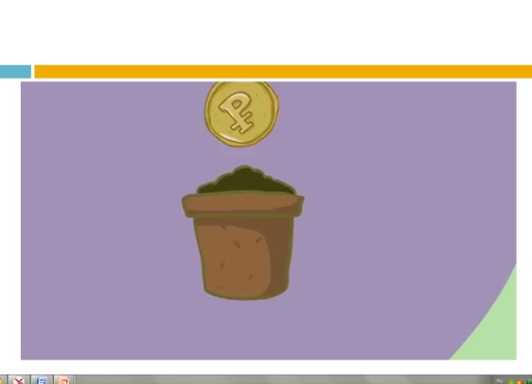

**Вопросы по ролику:**

**У- Ребята, подумайте и скажите почему все таки Крош потратил все свои деньги и этого не заметил? Была ли у вас такая ситуация в жизни? Смог бы Крош прожить всю жизнь на наследстве своей тетушки, если бы в его продуктовую корзину входили только нужные и полезные продукты?**

У- Вернемся дальше к нашей теме! Все расходы людей делятся на обязательные, желательные и неразумные. Ребята приведите пример на каждый вид расходов?

О- обязательные еда, неразумные кафе

У- Обязательные расходы, это те, без которых обойтись просто невозможно. Нельзя не тратить денег на покупку продуктов питания — без еды человек жить не может. Нельзя не платить за газ, свет и воду, иначе их отключат, и придётся сидеть в тёмной комнате со свечой, а воду таскать из реки или ручья.

У- Ребята, мы выяснили с вами, откуда берутся деньги в вашей семье, выяснили и то, на что они тратятся. А все доходы и расходы семьи за месяц и есть семейный бюджет.

**Теперь предлагаю вам попробовать заполнить карточки бюджета вашей семьи. (приложение 1) ( 5-10 минут) (раздать каждому распечатанную карточку)**

У-Давайте проверим, как вы справились с этим заданием! Все ли было понятно и что могло вызвать трудности?

У- Мы подошли К СТАНЦИИ МАГАЗИН. НАША ИГРА НАЗЫВАЕТСЯ **ПРОДОВОЛЬСТВЕННАЯ КОРЗИНА ( 7-8-9 слайд) (метод проведения игры «ОДИН-ДВА-ВМЕСТЕ») (ученики делятся на группы, на первом этапе ученики пишут собственный ответ, затем объединяются и находят компромисс/общий ответ и в конце игры озвучивают ее) Ученикам нужно выбрать виды продуктов на месяц из 26 предложенных на слайде. Записать их на листочек, а затем объединившись с группой дать один ответ.**

**Слайд 7**

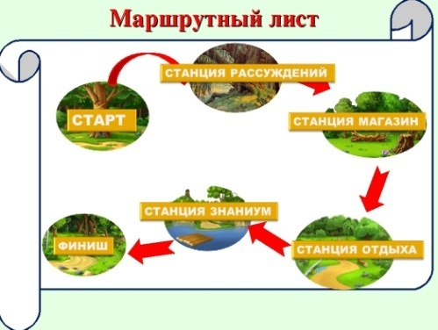

**Слайд 8**

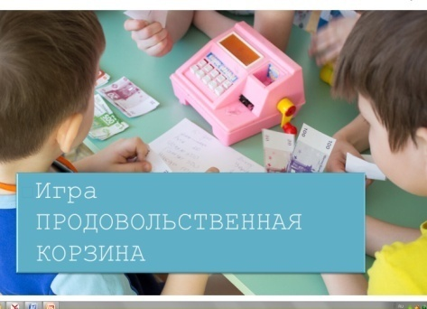

**Слайд 9**

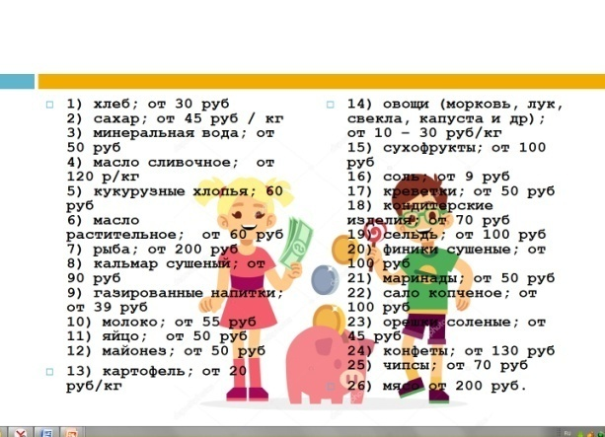

У- Скажите какие продукты обязательно должны быть в вашей продуктовой корзине?

О- 1) хлеб;   
2) сахар;  
3) масло;   
4) мясо;   
5) рыба;   
6) молоко;   
7) яйцо;  
8) картофель;  
9) овощи;  
10) фрукты.

У- А какие продукты будут явно лишними? Есть ли среди нас любители фаст-фуда, сладкого и газировки. Если такие есть, то давайте вместе подумаем чем бы мы могли заменить вредную пищу на полезную и при этом не травмируя свой бюджет?

О- Покупать вместо чипсов фрукты, заменить газировку водой/чаем.

У- Молодцы ребята! Все справились с этим заданием и каждая из команд получает по 10 фишек!

*У- Мы приблизились к СТАНЦИИ ОТДЫХА! Теперь мы можем немного отдохнуть и проведем небольшую зарядку для глаз и физкультминутку.* ***(2-3 мин)(10-11 слайд)(сначала зарядка по слайду, а затем учитель читает по своему конспекту)***

**Слайд 10**



**Слайд 11**

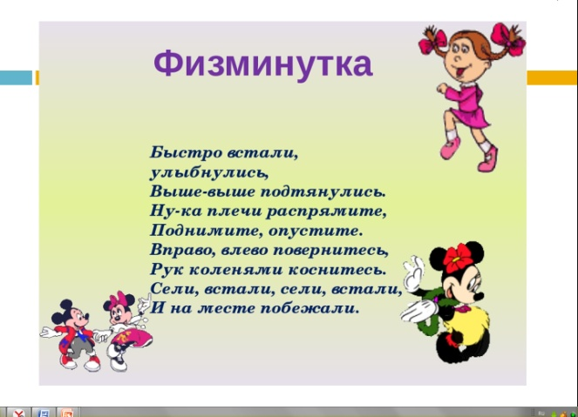

И так, мы уже немного размялись и теперь проведем небольшую игру. Представим, что мы – капитаны корабля. Встали на капитанский мостик. Смотрим вдаль, за горизонт. Слева увидели дельфинов. Они медленно плывут направо. Следим глазами. Увидели справа чайку, она медленно летит влево. Следим глазками. Чайка приближается, спускается и садится перед нами на палубу. Молодцы. А теперь повторите за мной движения и отгадайте, что это за профессия (футболист) , ( кто отвечает верно, тот показывает следующую профессию)

III.Заключительная часть.

У- Для закрепления знаний проведем с вами блиц-опрос, ведь мы уже на СТАНЦИИ ЗНАНИУМА!

**МЕТОД МОЗГОВОЙ ШТУРМ И СЕТКА ПРИНЯТИЯ РЕШЕНИЙ. ( 12-13 слайд)** Собираемся в команды и выбираем одного представителя от каждой команды. Будет задано 6 вопросов. На размышление дается 30 секунд. По истечению времени каждая команда озвучивает свой ответ. За правильный ответ команда получает 1 ФИШКУ. За неправильный 0 ФИШЕК.

**Слайд 12**



**Слайд 13**

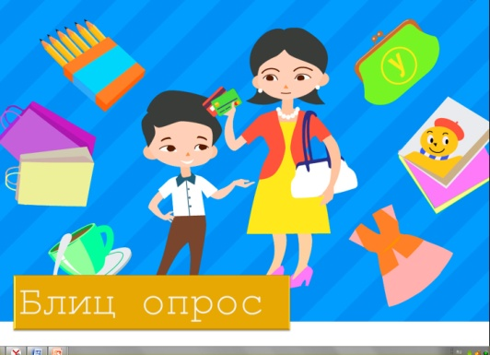

Вопросы:

1. Из чего состоит бюджет семьи?.......................**доходы,расходы,сбережения**

2. Что составляет доходы?.............................**зарплата, соц выплаты**

3.Что такое сбережение?..............................**деньги отложенные на мечту, какую-то цель**

4. Какие продукты будут лишними в вашей продуктовой корзине?..............**чипсы, газировка, жвачки**

5. Как вы думаете о чем пословица «Пока не купил — жалей деньги, а купил — жалей вещь.»?............................................**любую вещь нужно ценить**

6. Ответьте на вопрос. Чем полезно составление таблицы бюджета семьи и для чего вообще нужен семейный бюджет? ( на совещание командам дается по 1 минуте, после окончания времени представитель от каждой команды озвучивает свой ответ)

У- Ребята, вы большие молодцы! Все очень хорошо усвоили данную тему! Скажите что вам понравилось больше всего, а что для вас является трудностью?

О- выяснили для чего нужен список продуктов при походе в магазин. Трудностей пока что нет.

У- Хочется добавить, что ведением бюджета в настоящий момент занимаются не все. Но именно это правило поможет каждой семье избежать нежелательных и ненужных трат. Ну а мы уже на финише, и в заключение хочется вам дать несколько полезных советов, а так же посчитать всем командам количество полученных фишек! **(14 слайд)**

**Слайд 14**

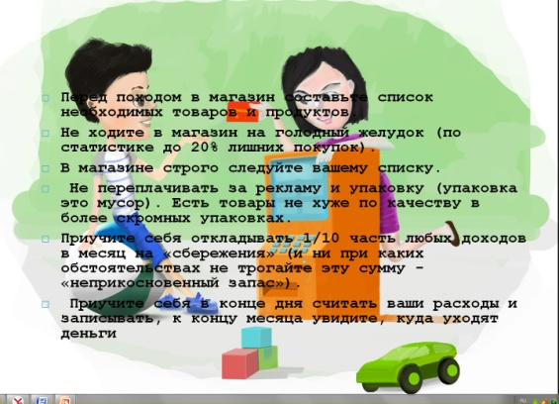

**Спасибо за внимание! ( 15 слайд)**

**Библиографический список.**

* Концепция информатизации сферы образования Российской Федерации:

Про­блемы информатизации высшей школы. - М., 1998.

* Актуальные вопросы методики обучения истории в средней школе / Под ред. А.Г. Колоскова. – М.: Педагогика, 1984.
* Анатова Н.Я. Информационные технологии в школьном образовании. М. 1994
* Владимиров В.Н., Урусов Н.А. О возможностях компьютеризованного тесто­вого контроля: Компьютер и историческое знание. – Барнаул, 1994
* Коротаева Е.В. . «Обучающие технологии в познавательной деятельности школьников» Москва – 2003г.
* Полат Е.С. Новые педагогические и информационные технологии в системе образования.- М.,1999
* Современные педагогические технологии как фактор формирования ключевых компетентностей участников образовательного процесса. Часть 4. Освоение модульной технологии обучения Методические материалы. – Ярославль, 2005
* Селевко Г.К.. Современные образовательные технологии. Москва, 1998г.
* Селевко Г.К. Педагогические технологии на основе информационно-коммуникационных средств. – Народное образование. Москва, 2005
* Чернов А.В. Использование информационных технологий в преподавании истории и обществознания. .// Преподавание истории в школе. 2001 № 8. С.40-46
* <http://history.ru/> Методика преподавания истории
* <http://it-n.ru/> Сеть творческих учителей
* <http://www.fipi.ru/>ФИПИ - федеральный институт педагогических измерений.
* <http://www.km.ru/> – Сайт «Кирилл и Мефодий»